INSTITUTO FEDERAL DE SANTA CATARINA

ALUNOS:JOÃO VICTOR DE B. NARDES, JOÃO VITOR DA SILVA E ROMEU LAURÊNCIO

ESQUEMA ELETRÔNICO E PROGRAMAÇÃO DO PREJETO

1-Esquema eletrônico:

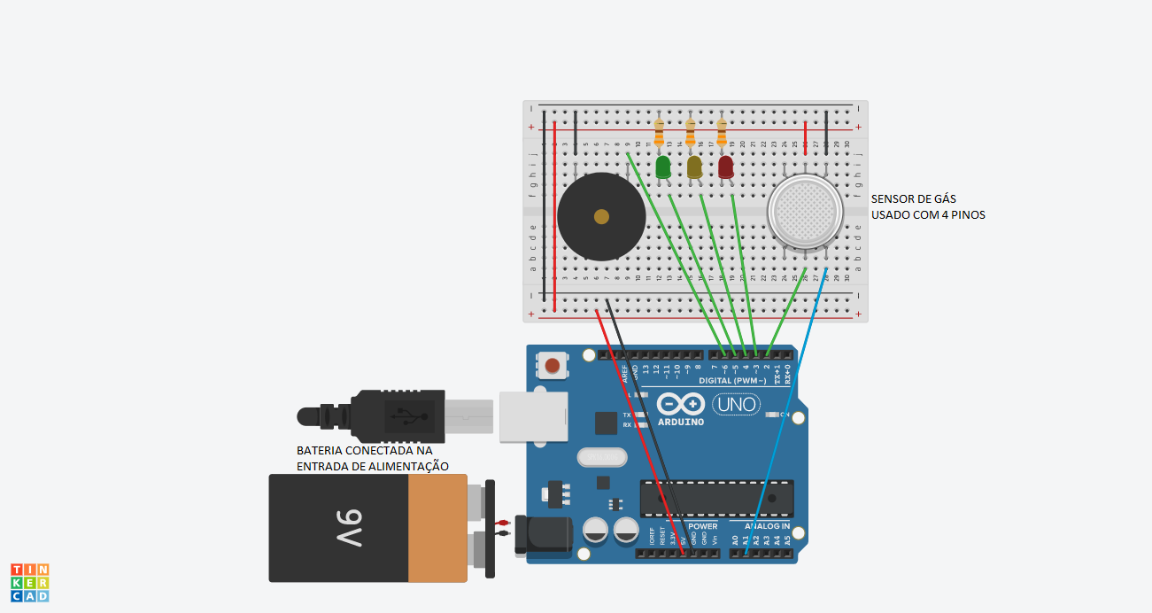

Lista de Material

• Arduino UNO R3;

• Uma protoboard;

• UM sensor de gás;

• Fios jumper;

• Uma pilha 9v;

• Um buzzer;

• 3 resistores 330;

• Três leds;

2 – Programação

#define PIN_A A0  
#define PIN_D 2  
#define LED_VERMELHO 3  
#define LED_VERDE 5  
#define LED_AMARELO 4  
#define BUZZER 6  
int analogico;  
int digital;  
  
void setup() {  
   Serial.begin(9600);  
   pinMode(PIN_A, INPUT);  
   pinMode(PIN_D, INPUT);  
   pinMode(LED_VERDE, OUTPUT);  
   pinMode(LED_VERMELHO, OUTPUT);     
   pinMode(LED_AMARELO, OUTPUT);        
   pinMode(BUZZER, OUTPUT);  
}  
  
void loop() {  
   digital = digitalRead(PIN_D);  
   analogico = analogRead(PIN_A);   
   Serial.println(analogico);  
     
   if(analogico > 700){  
     digitalWrite(LED_AMARELO, LOW);  
     digitalWrite(LED_VERMELHO, HIGH);  
     digitalWrite(LED_VERDE, LOW);  
     digitalWrite(BUZZER, HIGH);  
     delay(400);  
   }  
   else if(analogico < 430){  
     digitalWrite(LED_AMARELO, LOW);  
     digitalWrite(LED_VERMELHO, LOW);  
     digitalWrite(LED_VERDE, HIGH);  
     digitalWrite(BUZZER, LOW);  
     delay(400);  
       
   }  
   else{   
     digitalWrite(LED_AMARELO, HIGH);  
     digitalWrite(LED_VERMELHO, LOW);  
     digitalWrite(LED_VERDE, LOW);  
     digitalWrite(BUZZER, LOW);  
     delay(400);  
   }  
}

3 - Montagem física do conjunto eletrônico:

